NHÀ VIỆT GROUP
Hướng dẫn sử dụng — Chỉ huy trưởng
Hệ thống Phần mềm Quản trị Nhà Việt Group · công việc hằng ngày tại công trường
Áp dụng cho | Chỉ huy trưởng, kỹ thuật hiện trường (vai trò Chỉ huy trưởng / Kỹ thuật hiện trường)
Thiết bị | Điện thoại (khuyến nghị) hoặc máy tính, trình duyệt Chrome hoặc Safari
Địa chỉ | https://nvg.tests99.workers.dev
Tài khoản demo | chihuytruong.nvc@nhavietgroup.test — mật khẩu nhận riêng từ đầu mối dự án
Phiên bản | Bản dùng cho buổi trình diễn

Mục lục
1. Chỉ huy trưởng làm gì trên hệ thống
2. Đăng nhập và đặt biểu tượng lên màn hình điện thoại
3. Mở công trình
4. Điểm danh khi tới công trường
5. Ghi nhật ký hằng ngày kèm ảnh
6. Gửi đề nghị vật tư
7. Theo dõi đề nghị và nhắc người đang giữ
8. Nghiệm thu theo danh mục kiểm tra
9. Câu hỏi thường gặp

Mục tiêu của vai trò này trên hệ thống: cập nhật công trường mỗi ngày trong 5–10 phút. Mọi việc dưới đây làm được ngay trên điện thoại, tại hiện trường — không cần gửi ảnh qua Zalo, không cần tổng hợp lại trên Excel.

1. Chỉ huy trưởng làm gì trên hệ thống
Năm việc hằng ngày, theo đúng thứ tự trên thanh thao tác nhanh của công trình:
Việc | Khi nào | Ai nhận kết quả
Điểm danh bằng ảnh | Khi tới công trường | Trưởng phòng Thi công xem lại theo ngày
Ghi nhật ký kèm ảnh hiện trường | Mỗi ngày, cuối ca hoặc khi có sự việc | Trưởng phòng Thi công, Ban Giám đốc xem ngay
Gửi đề nghị vật tư | Khi cần vật tư về công trường | Người có hạn mức phê duyệt, sau đó Mua hàng
Theo dõi đề nghị và Thúc | Khi hàng chưa về, hoặc hồ sơ nằm lâu ở một bước | Người đang giữ đề nghị nhận thông báo
Lập biên bản nghiệm thu theo danh mục kiểm tra | Khi xong một giai đoạn / hạng mục | Kế toán (nếu nghiệm thu với chủ đầu tư)

Chỉ huy trưởng chỉ thấy công trình được phân công. Công trình khác cùng pháp nhân không hiện trong danh sách, đề nghị của công trình khác cũng không hiện ở màn hình theo dõi.

2. Đăng nhập và đặt biểu tượng lên màn hình điện thoại
- Mở trình duyệt, vào địa chỉ ở trang bìa.
- Nhập thư điện tử và mật khẩu, bấm Đăng nhập.
- Đặt ứng dụng ra màn hình chính để lần sau mở bằng một chạm. Chrome trên Android: nút ba chấm → Thêm vào màn hình chính. Safari trên iPhone: nút chia sẻ → Thêm vào MH chính.
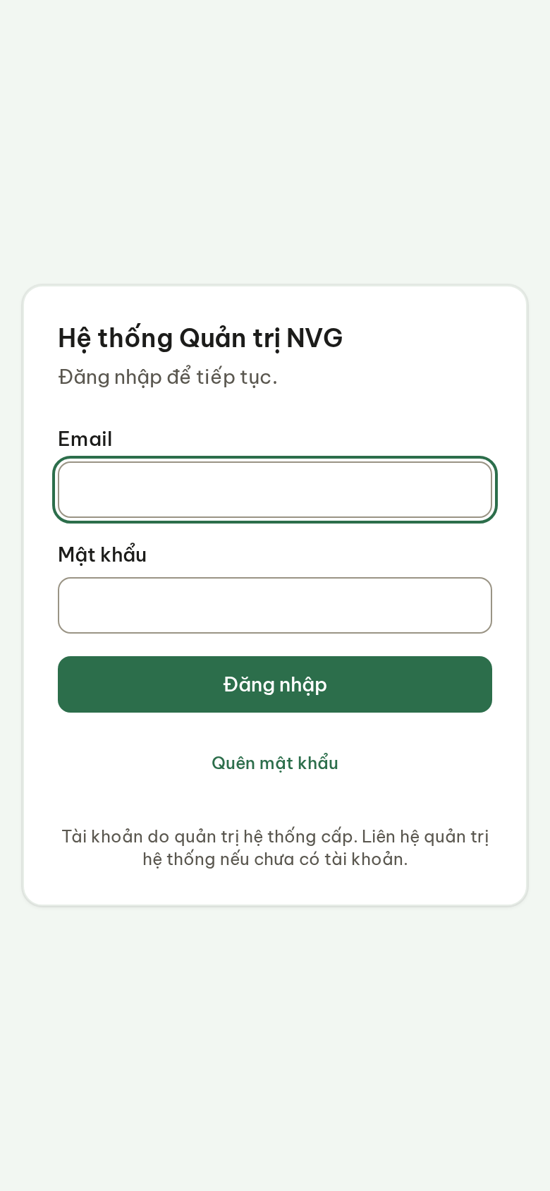
Hình 1 — Màn hình đăng nhập.
Sau khi đăng nhập, trang đầu tiên là Việc cần làm hôm nay. Thanh dưới cùng dẫn tới các phân hệ; với chỉ huy trưởng, việc hằng ngày nằm ở mục Thi công. Biểu tượng chuông ở góc trên là thông báo — ví dụ khi đề nghị vật tư đã được duyệt.
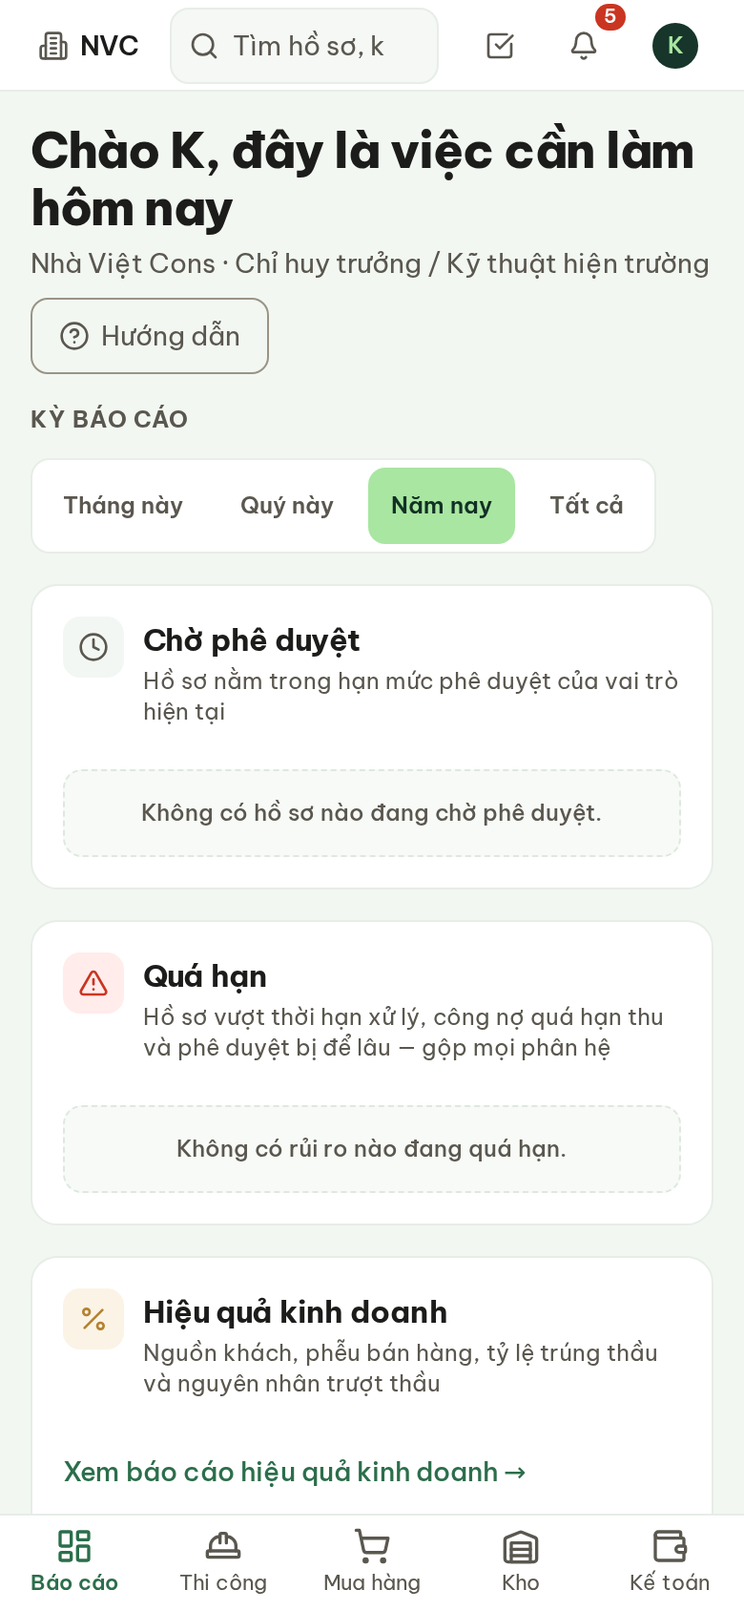
Hình 2 — Trang đầu sau khi đăng nhập. Thanh dưới cùng: Báo cáo · Thi công · Mua hàng · Kho · Kế toán.
Lần đầu vào mỗi màn hình, bảng Hướng dẫn tự mở với ba bước ngắn. Bấm Đã hiểu để đóng; muốn xem lại thì bấm nút Hướng dẫn dưới tiêu đề trang.

3. Mở công trình
- Bấm Thi công ở thanh dưới cùng → danh sách Công trình.
- Bấm vào tên công trình.
Mỗi thẻ công trình cho biết trạng thái, địa điểm, người chịu trách nhiệm, số ngày còn lại tới hạn hoàn thành và tình trạng ngân sách.
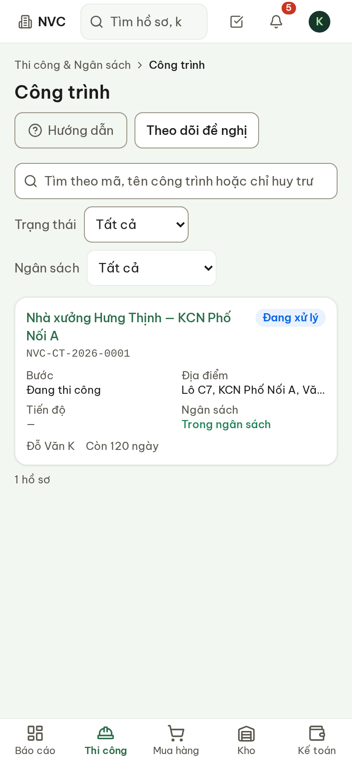
Hình 3 — Danh sách công trình — chỉ gồm công trình được phân công.

4. Điểm danh khi tới công trường
Điểm danh là một ảnh chụp tại công trường, có in sẵn giờ, ngày, công trình, tên người điểm danh và vị trí lên ảnh — thay cho ảnh Timemark gửi qua Zalo.
Điểm danh chưa liên kết với bảng chấm công. Ảnh điểm danh chỉ là bằng chứng có mặt tại công trường; công vẫn chấm theo cách đang áp dụng. Câu nhắc này luôn hiện ở đầu tab Điểm danh.
- Mở công trình, bấm Điểm danh trên thanh thao tác nhanh (hoặc tab Điểm danh).
- Bấm Chụp ảnh điểm danh — điện thoại mở máy ảnh. Lần đầu, điện thoại hỏi quyền lấy vị trí: chọn Cho phép. Không cho phép thì vẫn điểm danh được, bản ghi ghi rõ là không có vị trí.
- Xem lại ảnh: dải Điểm danh in ở góc dưới. Thêm Ghi chú nếu cần.
- Bấm Gửi điểm danh. Ảnh không đạt thì bấm Chụp lại.
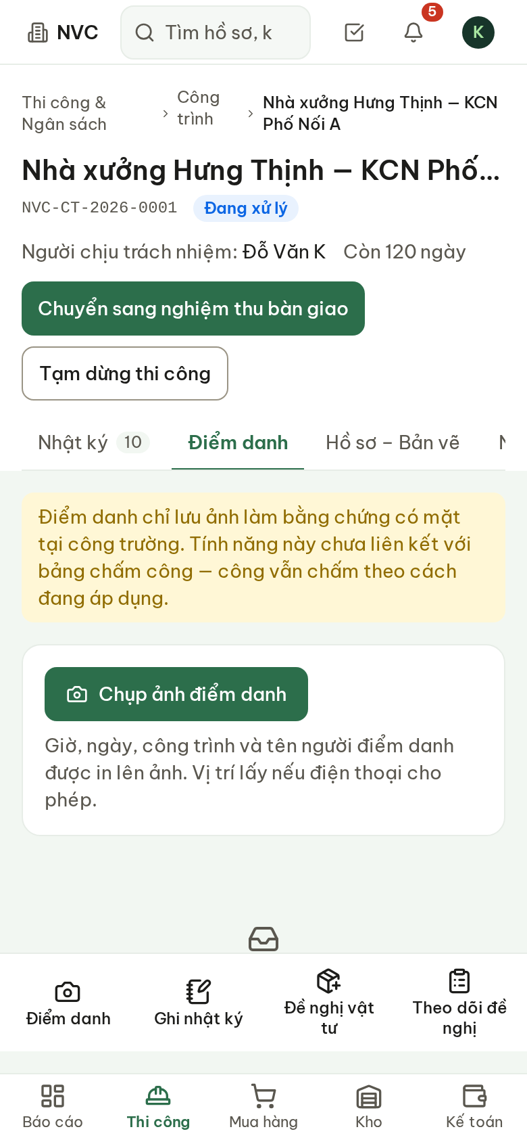
Hình 4 — Tab Điểm danh — câu nhắc «chưa liên kết với bảng chấm công» luôn ở đầu tab.
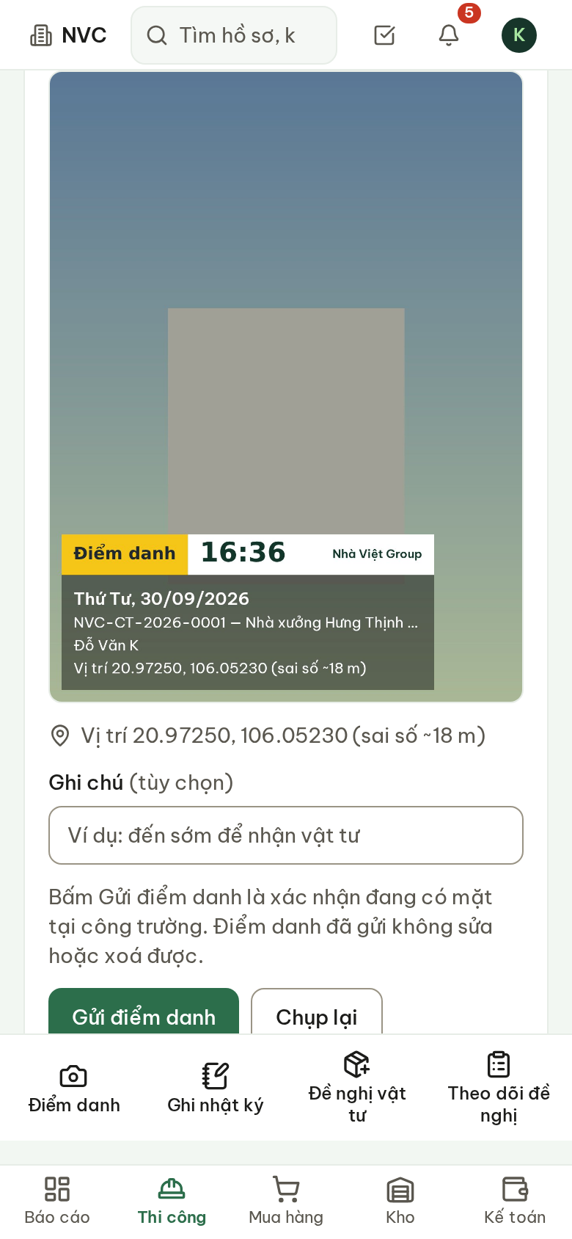
Hình 5 — Xem lại ảnh điểm danh trước khi gửi: giờ, ngày, công trình, người, vị trí.
Giờ chính thức là giờ máy chủ nhận điểm danh, không phải giờ trên điện thoại; hai giờ lệch nhau quá 10 phút thì danh sách ghi rõ cả hai. Mỗi người chỉ điểm danh cho chính mình, và chỉ ở công trình được phân công. Điểm danh đã gửi không sửa, không xoá được. Vị trí chỉ lấy đúng lúc bấm điểm danh, không theo dõi liên tục.

5. Ghi nhật ký hằng ngày kèm ảnh
Công trình mở ở tab Nhật ký. Phía dưới màn hình luôn có thanh thao tác nhanh bốn nút: Điểm danh · Ghi nhật ký · Đề nghị vật tư · Theo dõi đề nghị.
- Bấm Chụp ảnh hiện trường — điện thoại mở máy ảnh. Chụp bao nhiêu ảnh tuỳ ý; ảnh hiện ngay dưới nút, chụp nhầm thì bấm nút bỏ ở góc ảnh.
- Ghi Nội dung: việc đã làm, khối lượng, vướng mắc hoặc sự việc tại hiện trường.
- Kiểm tra Ngày xảy ra — mặc định là hôm nay. Ghi bù cho hôm trước thì đổi ngày ở đây: đây là ngày việc thật sự xảy ra, không phải ngày nhập.
- Chọn Loại mục, điền Quân số có mặt và Thời tiết nếu có.
- Bấm Lưu.
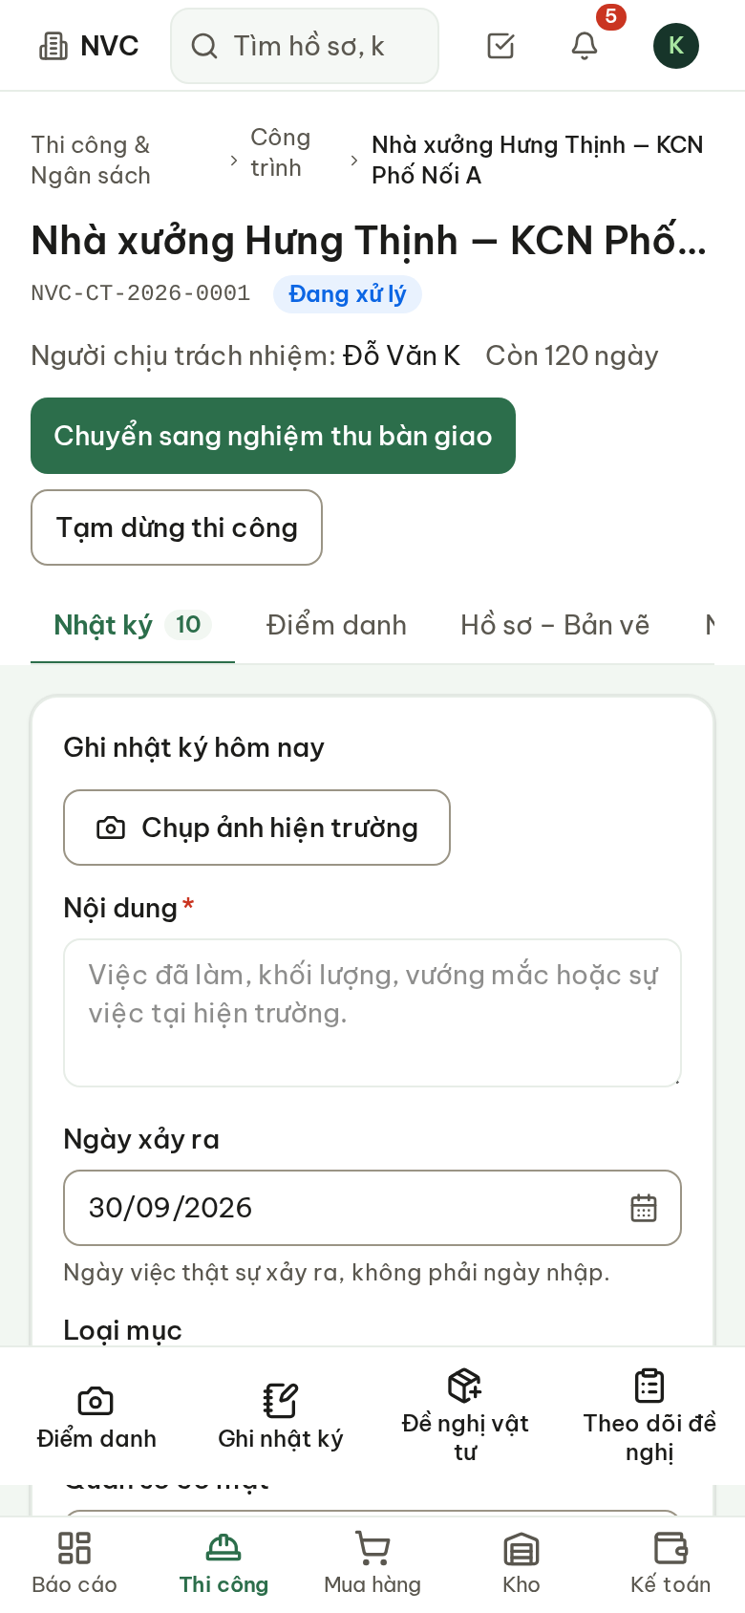
Hình 6 — Ghi nhật ký. Thanh thao tác nhanh nằm cố định phía dưới.
Nội dung đang gõ không mất khi lỡ chuyển sang màn hình khác trong cùng phiên — quay lại tab Nhật ký là thấy lại. Nhật ký đã lưu không sửa trên màn hình, vì nhật ký là căn cứ truy vết: ghi nhầm thì ghi một mục mới để đính chính. Ảnh lưu theo công trình; chỉ người được xem công trình đó mới mở được ảnh.

6. Gửi đề nghị vật tư
- Bấm Đề nghị vật tư trên thanh thao tác nhanh. Biểu mẫu mở sẵn với công trình đang xem.
- Điền Nội dung đề nghị — ví dụ: «Thép hình cho phần khung tầng 2».
- Chọn Mã chi phí trong ngân sách. Chi phí của đề nghị sẽ cộng vào đúng dòng ngân sách này khi đơn hàng được lập.
- Chọn Thời điểm cần hàng và Mức cần; ghi Địa điểm giao nếu khác địa chỉ công trình.
- Bấm Lưu và nhập mặt hàng.
- Ở trang đề nghị vừa tạo, bấm Thêm mặt hàng: mã vật tư, tên hàng, quy cách, số lượng, đơn vị, đơn giá ước tính. Lặp lại cho từng mặt hàng.
- Bấm Gửi phê duyệt.
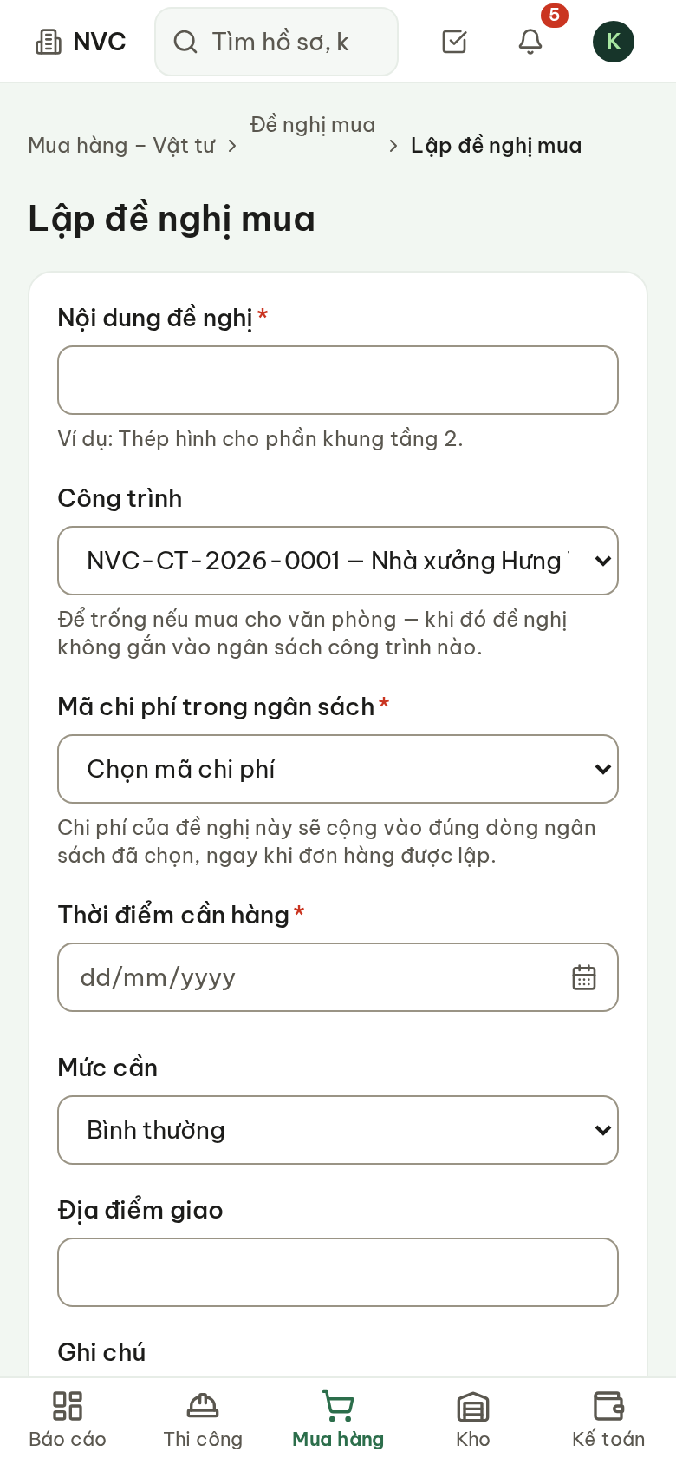
Hình 7 — Lập đề nghị vật tư — công trình đã điền sẵn.
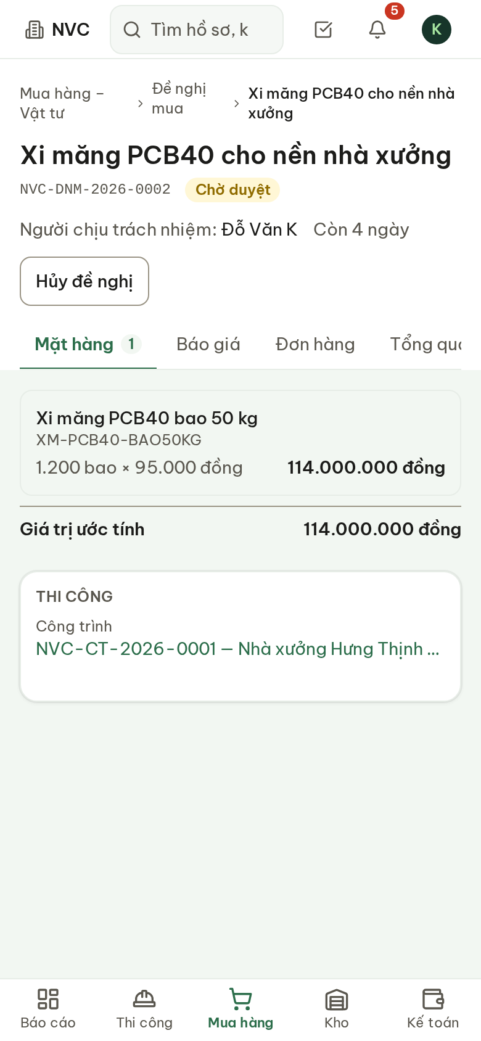
Hình 8 — Trang chi tiết đề nghị: mặt hàng, báo giá, đơn hàng và trạng thái.
Đề nghị đi tới đúng người có hạn mức phê duyệt giá trị đó — hệ thống tự chọn theo bảng hạn mức của công ty, không cần gửi tay cho ai. Giá trị ước tính càng sát thực tế thì đề nghị càng tới đúng người ngay lần đầu.

7. Theo dõi đề nghị và nhắc người đang giữ
Hai chỗ xem:
- Tab Đề nghị trong trang công trình — các đề nghị của riêng công trình đó.
- Nút Theo dõi đề nghị trên thanh thao tác nhanh — mọi đề nghị đã gửi, gộp mọi công trình được phân công. Chuyển sang Tất cả công trình để xem cả đề nghị do người khác gửi.
Mỗi thẻ trả lời ngay ba câu hỏi mà trước đây phải gọi điện để hỏi:
Dòng trên thẻ | Nghĩa
Bước hiện tại | Chờ phê duyệt, chờ báo giá, đã đặt hàng, đã giao…
Đang giữ | Tên và chức danh người phải xử lý bước này
Thời gian chờ | Hồ sơ đã nằm ở bước này bao lâu
Hạn xử lý | Hạn mà phòng ban cam kết cho bước này. «Chưa có thời hạn cam kết» nghĩa là Ban Giám đốc chưa khai thời hạn cho bước đó
Cần tại công trường | Ngày cần hàng đã ghi khi gửi đề nghị

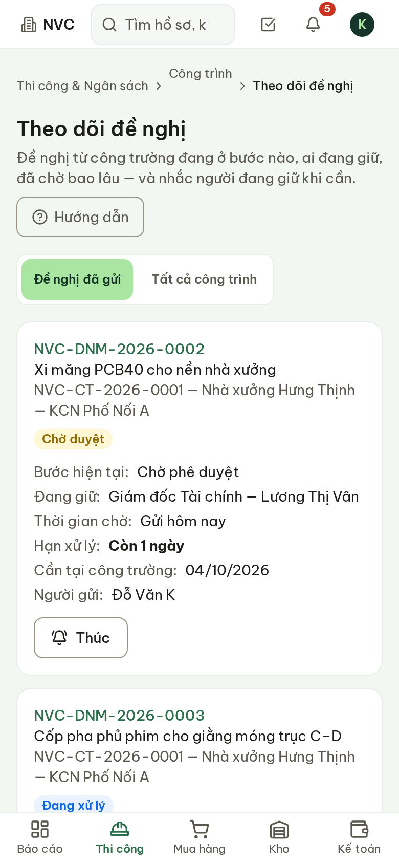
Hình 9 — Theo dõi đề nghị: bước, người giữ, thời gian chờ, hạn xử lý.
Thúc — khi đề nghị nằm lâu ở một bước:
- Bấm Thúc trên thẻ.
- Hệ thống gửi thông báo tới đúng người đang giữ và ghi lại lần nhắc — ai nhắc, lúc nào, hồ sơ đang ở bước nào. Người giữ và văn phòng đều thấy lịch sử nhắc này.
Mỗi đề nghị chỉ thúc lại được sau 4 giờ kể từ lần thúc trước (quản trị viên đổi được mức này); nút ghi rõ giờ thúc lại được. Đề nghị còn ở bản nháp thì chưa có ai ở văn phòng để thúc — hãy Gửi phê duyệt trước.

8. Nghiệm thu theo danh mục kiểm tra
- Mở công trình → tab Nghiệm thu → Lập biên bản nghiệm thu.
- Chọn Loại nghiệm thu. Nghiệm thu nội bộ không báo Kế toán thu tiền. Nghiệm thu với chủ đầu tư là căn cứ đòi tiền: Kế toán nhận thông báo ngay khi lập biên bản.
- Ghi Giai đoạn / hạng mục — ví dụ: «Đợt 1 — phần móng».
- Chọn Danh mục kiểm tra phù hợp. Danh mục do văn phòng Thi công chuẩn bị sẵn cho từng loại công việc.
- Chấm từng mục: Đạt, Không đạt hoặc Không áp dụng. Mục ghi Cần ảnh phải chụp ít nhất một ảnh ngay tại hiện trường (trừ khi chọn Không áp dụng).
- Điền khối lượng, giá trị, ngày nghiệm thu, người ký phía đối tác, tổ đội được nghiệm thu.
- Có mục Không đạt thì phải ghi Tồn tại cần khắc phục.
- Bấm Lập biên bản.
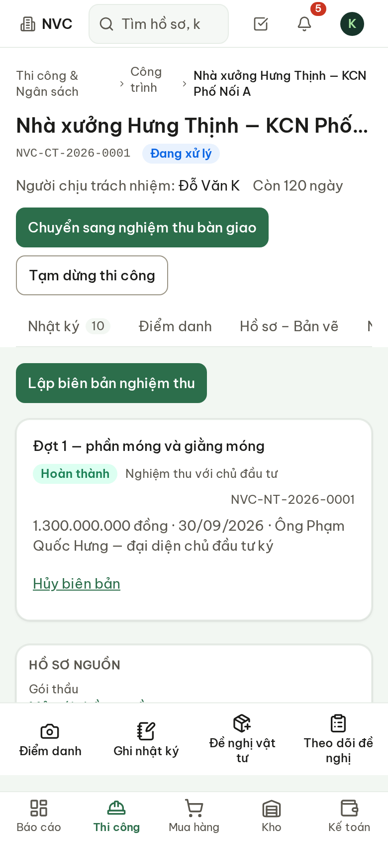
Hình 10 — Tab Nghiệm thu — biên bản đã lập của công trình.
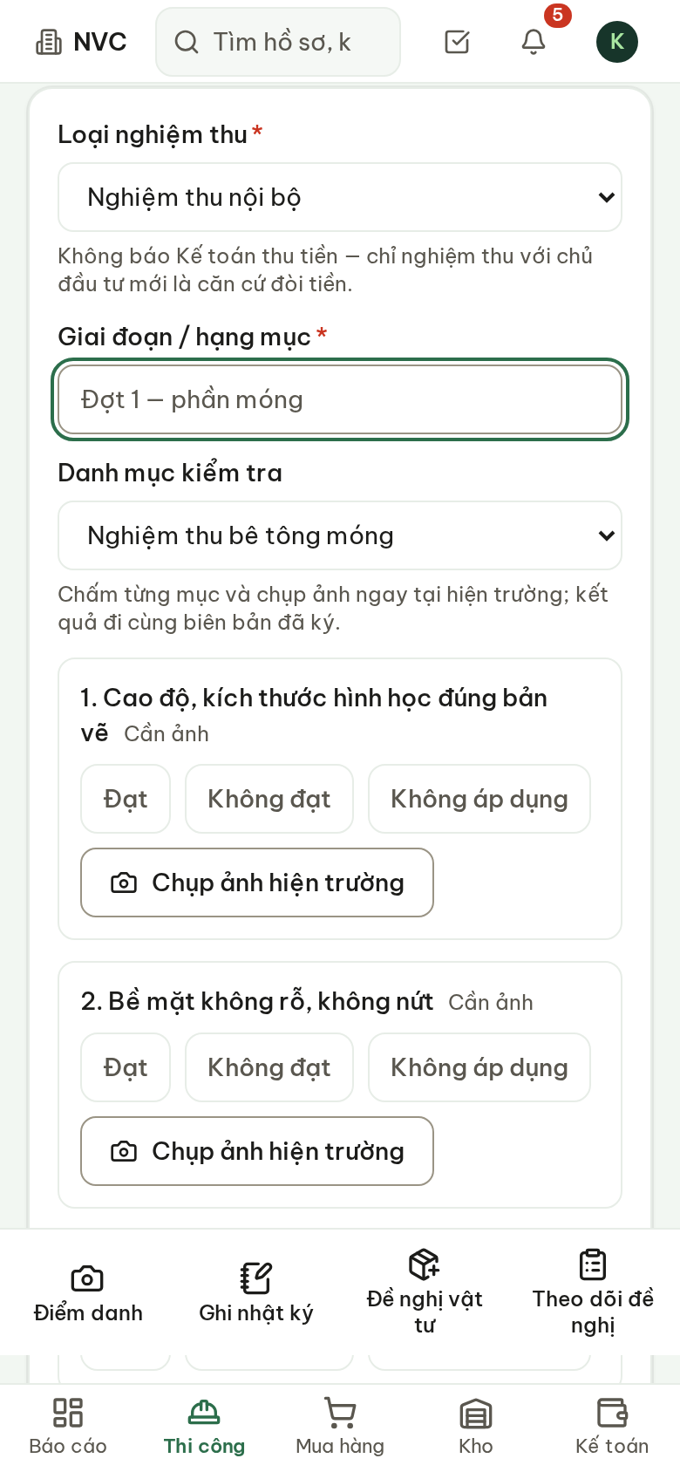
Hình 11 — Chấm từng mục: Đạt · Không đạt · Không áp dụng, kèm ảnh ở mục cần ảnh.
Biên bản đã lập không sửa được — kể cả kết quả từng mục và ảnh đính kèm. Lập sai thì dùng Hủy biên bản, ghi nguyên nhân, rồi lập biên bản mới; biên bản đã huỷ vẫn được giữ lại để truy vết.

9. Câu hỏi thường gặp
Câu hỏi | Trả lời
Không thấy công trình mình đang phụ trách? | Tài khoản chưa được phân công vào công trình đó. Liên hệ Trưởng phòng Thi công để được phân công.
Nút Thúc không bấm được? | Đề nghị vừa được thúc trong 4 giờ qua (nút ghi giờ thúc lại được), hoặc đề nghị còn ở bản nháp.
Hạn xử lý ghi «Chưa có thời hạn cam kết»? | Ban Giám đốc chưa khai thời hạn cho bước đó. Hệ thống không tự đặt con số.
Ghi nhầm nhật ký? | Ghi một mục mới để đính chính; nhật ký đã lưu không sửa trên màn hình.
Không lưu được biên bản nghiệm thu? | Kiểm tra: mục Cần ảnh đã có ảnh chưa; có mục Không đạt thì đã ghi tồn tại cần khắc phục chưa. Thông báo lỗi nói rõ mục nào còn thiếu.
Mất sóng giữa chừng? | Nội dung nhật ký đang gõ được giữ lại trong phiên. Bấm Lưu lại khi có sóng. Ứng dụng chưa hỗ trợ ghi khi hoàn toàn không có mạng.
Điểm danh có thay cho chấm công không? | Chưa. Điểm danh chỉ lưu bằng chứng có mặt; công vẫn chấm theo cách đang áp dụng. Liên kết với bảng chấm công sẽ làm cùng đợt chấm công văn phòng và xưởng.
Điểm danh ở nơi không có tín hiệu định vị? | Vẫn điểm danh được; bản ghi ghi «Không có vị trí». Điểm danh dựa trên sự trung thực của người điểm danh.
Ảnh lớn có tải lên được không? | Mỗi ảnh tối đa 20 MB — ảnh chụp từ điện thoại đều nằm trong giới hạn này.

